به نام خدا

سند راهنما
شهرسازی وب نسخه 1.1399.02.09

تحلیلگران آمارد

نسخه 1.6
شهریور ماه 1400

فهرست
1 شرح کلی 4
2 راهنمای کاربر 4
1.2 معرفی 4
1.1.2 مشخصات هدف ارزیابی 4
2.1.2 پیکربندی 4
3.1.2 محیط عملیاتی هدف ارزیابی 5
4.1.2 مدهای عملیات 5
2.2 نقشهای کاربر 5
1.2.2 مدیر سیستم 5
2.2.2 کاربرعادی 6
3.2 شرح واسط‌ها 7
1.3.2 احرازهویت 7
2.3.2 کنترل دسترسی ها 7
3.3.2 بررسی نشست ها 7
4.3.2 بررسی داده های ورودی 7
5.3.2 خروج کاربر از سامانه 8
4.2 رخدادها 8
5.2 اقدامات امنیتی 8
6.2 پیشنهادات برای استفاده امن هدف ارزیابی 9
3 فرآیند آمادهسازی هدف ارزیابی 9
1.3 روال پذیرش 9
2.3 روال نصب و راه اندازی 9
1.2.3 فراهم سازی محیط عملیاتی 10
2.2.3 نصب هدف ازریابی 10
3.2.3 راه اندازی هدف ارزیابی 31

شرح کلی
سند راهنمای کاربری توسط تولیدکننده محصول برای تمامی نقشهای کاربری در نظر گرفته شده است. این سند در دو بخش راهنمای آماده سازی (آنچه که باید انجام گیرد تا محصول به پیکربندی مطرح شده در محیط عملیاتی سند هدف امنیتی منتقل گردد، این پیکربندی شرایطی است که محصول در آزمایشگاه ارزیابی شده است) و بخش راهنمای کاربر (آنچه که در طول عملکرد هدف ارزیابی در پیکربندی ارزیابی شده، صورت میگیرد) ویژگیهایی را شرح میدهد.
ملزومات موجود در بخش راهنمای کاربر تضمین می‌کند، تمامی کاربران با توجه به نقشها و مجوزهای تعریف شده برای آنها، قادر به انجام عملیات بر روی هدف ارزیابی به صورت امن میباشند. در بخش راهنمای کاربری مواردی چون کارکردهای امنیتی ارائه شده توسط توابع امنیتی هدف ارزیابی، دستورالعملها و راهنماهای ارائه شده (شامل هشدارها)، اطلاعات مهم امنیتی و اقداماتی که برای کاربرد امن محصول لازم میباشد، مطرح میگردد.
روال آمادهسازی بیانگر روالهای برای تحویل محصول به صورت امن و نصب و راه اندازی آن به صورت نمونه ارزیابی شده میباشد.

راهنمای کاربر

معرفی

مشخصات هدف ارزیابی
نام محصول | شهرسازی آمارد
نسخه | 1.1399.02.09
مدل | -
نام شرکت | تحلیلگران آمارد
نوع محصول | تحت وب
سطح ارزیابی | EAL1
نام پروفایل حفاظتی | برنامه کاربردی تحت شبکه اسفند ماه 96

پیکربندی
در این قسمت پیکربندی محصول که در آزمایشگاه مورد ارزیابی قرار گرفته، شرح داده میشود. همچنین سخت افزار و نرم افزار پشتیبانی شده توسط محصول در قالب جدول زیر مشخص میگردد.

کامپوننت هدف ارزیابی | سخت افزار | نرم افزار
برنامه‌ی تحت وب | - | Iis , windows server 2016
وبسرویس ارائه خدمات sms | - | iis
وبسرویس نقشه gis | - | Iis,arcgis server

محیط عملیاتی هدف ارزیابی
کامپوننت محیط عملیاتی | هدف یا کاربرد آن برای هدف ارزیابی
windows server | اجرای محیط عملیات
Iis | اجرای منابع داده
Sql server | نگهداری مقادیر داده
arcgis | نگهداری مقادیر نقشه و موقعیت مکانی

مدهای عملیات
محصول شامل مدهای نرمال و توسعه بوده که توسط سوپروایز میتوان بین این مد ها تغییر اعمال نموده و از آن ها استفاده کرد.

نقشهای کاربر
با توجه به پشتیبانی محصول از نقشهای مختلف، (همانند کاربران نهایی، ممیز، مدیر اجرایی، سرپرست، برنامه نویس و ...) لازم است در سند راهنما برای هریک از نقشها «کارکرد امنیتی مربوطه» و «واسطهای در دسترس آنها» مشخص گردد.
کاربران ممکن است نقشهای متفاوتی داشته باشند و با توجه به نقش در رابطه با محصول نیز وظایف و مسئولیتهای متفاوتی برعهده داشته باشند. به عنوان مثال، غالباٌ کاربران نهایی با سرویس‌ها و کارکرد‌های هدف ارزیابی در ارتباط بوده و سرپرستان با عملیاتی همچون پیکربندی، سرپرستی و نظارتی سروکار دارند. در این قسمت لازم است نقشها به صورت دسته بندی شده در نظر گرفته شوند.

مدیر سیستم
- تعریف نقش کاربر
نقش کلیدی سیستمی که به تمام قسمت های برنامه دسترسی دارد.
- شرح کارکردهای امنیتی
  - در این نقش کاربری کابر به کلیه بخش ها و تنظیمات برنامه دسترسی کامل و نامحدود دارد.
  - امکان دسترسی به واسط هایی چون : احراز هویت ، مدیریت دسترسی ها ، خروج کاربر از سامانه
- هشدارها
  - با توجه به دسترسی هایی که برای کاربر تعریف شده، حفاظت از کلمه عبور از اهمیت ویژه ای برخوردار است.

کاربرعادی
- تعریف نقش کاربر
در این نقش، کاربر بر اساس دسترسی هایی که مدیر سیستم به او می دهد، می تواند به بخش های مختلف سامانه دسترسی داشته و تغییراتی را در داده های محصول انجام دهد.
- شرح کارکردهای امنیتی
  - کاربر امکان مشاهده تلاش های موفق و ناموفق خود را بعد از ورود به سامانه دارد.
  - اگر تعداد تلاش های ناموفق از حد خاصی بیشتر شود، حساب کاربری کاربر غیرفعال می شود. تنها مدیر سیستم می تواند کاربری را فعال نماید.
  - در صورتیکه به هر دلیلی در بار اول، اعتبارسنجی با مشکل روبرو شود، در دفعات بعدی (تا زمان ورود موفق) کاربر باید علاوه بر نام کاربری و کلمه عبور، کد Captcha نمایش داده شده را نیز وارد نماید.
  - بر اساس قوانینی که مدیریت سیستم فراهم می نماید، این امکان وجود دارد که نیاز باشد کاربر علاوه بر نامه کاربری و کلمه عبور، کد اعتبارسنجی که به شماره تلفن همراه وی پیامک می شود را نیز در فرم ورود، وارد نماید.
  - کاربر با توجه به دسترسی هایی که برایش تعریف شده، امکان ورود به بخش های مختلف نرم افزار و همچنین انجام عملیات در آن بخش ها را دارد.
  - کاربر امکان تغییر کلمه عبور را دارد. کلمه عبور باید از یک تعداد کاراکتر بیشتر بوده و از قوانین حاکم بر کلمه عبور پیروی کند:
  - کلمه عبور می تواند هر ترکیبی از حروف کوچک و بزرگ، اعداد و کاراکترهای خاص (شامل * و & و ^ و % و $ و # و @ و فاصله) باشد.
  - امکان دسترسی به واسط ههایی چون : احراز هویت و خروج کاربر از سامانه
- هشدارها
  - با توجه به دسترسی هایی که برای کاربر تعریف شده، حفاظت از کلمه عبور از اهمیت ویژه ای برخوردار است.
  - کاربر باید پس از اتمام کار با سامانه، به نشست خود خاتمه دهد تا جلوی سوءاستفاده از کاربری وی گرفته شود

شرح واسط‌ها

احرازهویت
- شرح فراخوانی : بصورت خودکار و با شروع فرآیند نرم افزار نمایش داده می شود.
- پارامتر‌هاي قابل تنظيم توسط كاربر : نام کاربری- رمزعبور- کپچا
- پاسخ هدف ارزيابي، پيام‌ها و كد‌هاي بازگردانده شده: کاربر با وارد کردن نام کاربری و کلمه عبور وارد نرم افزار شده و رکورد ممیزی ثبت می شود.

کنترل دسترسی ها
- شرح فراخوانی : در بخش مدیریت کاربران در منوی اصلی و انتخاب سطوح دسترسی هر کاربر.
- پارامتر‌هاي قابل تنظيم توسط كاربر : جستجو بر اساس نام کاربری ، نام و نام خانوادگی ، شماره موبایل ، ایمیل.
- پاسخ هدف ارزيابي، پيام‌ها و كد‌هاي بازگردانده شده: مدیریت سیستم میتواند دسترسی هر کاربر به قسمت های مختلف نرم افزار را محدود نماید.

بررسی نشست ها
- شرح فراخوانی : در هنگام ورود کاربر به سامانه بررسی و اعمال می شود.
- پارامتر‌هاي قابل تنظيم توسط كاربر : ندارد.
- پاسخ هدف ارزيابي، پيام‌ها و كد‌هاي بازگردانده شده: نشست های فعال کاربر طی فرآیندی بررسی شده و اگر از میزان تنظیم شده در تنظیمات سیستم بیشتر بوده آن کاربر را به صفحه خطا هدایت خواهد کرد.

بررسی داده های ورودی
- شرح فراخوانی : در هنگام ورود هر داده ای از سمت فرم های نرم افزار فعال می شود.
- پارامتر‌هاي قابل تنظيم توسط كاربر : ندارد.
- پاسخ هدف ارزيابي، پيام‌ها و كد‌هاي بازگردانده شده: صحت و مقدار هر مشخصه از فرم های نرم افزار توسط این واسط بررسی و در صورت مشکل خطا صادر شده و داده ممیزی ذخیره خواهد شد.

خروج کاربر از سامانه
- شرح فراخوانی : از طریق منوی برنامه، این بخش در دسترس می باشد.
- پارامتر‌هاي قابل تنظيم توسط كاربر : ندارد.
- پاسخ هدف ارزيابي، پيام‌ها و كد‌هاي بازگردانده شده: کاربر را از حساب کاربر خارج کرده و رکورد ممیزی مربوطه را ثبت می نماید.

رخدادها
- سر‌ريز حافظه‌ي تخصيص داده شده به رويداد‌هاي مميزي
- وارد کردن بیش از حد نام کاربری و کلمه عبور اشتباه.
- ورود مقادیر ناصحیح ورودی فرم های نرم افزار.
- ثبت شدن رويداد‌هاي مميزي خاص كه مي‌تواند نمايانگر تلاش ‌براي نفوذ به سيستم باشد.
- خروج پرسنل از يك سازمان كه نيازمند حذف حساب كاربري و يا غير‌فعال‌سازي آن خواهد بود.

اقدامات امنیتی
جهت اجرای اهداف امنیتی که برای محیط عملیاتی در سند هدف امنیتی بیان شده، موارد ذیل جهت فراهم نمودن آن انجام خواهد شد:
- ارائه لیست موارد امنیتی شبکه برای فراهم نمودن موارد امنیتی نفوذ شامل استفاده از فایروال فیزیکی و تنظیم رول های مختلف امنیتی برای جلوگیری از نفوذ.
- ارائه آموزش های جامع به پرسنل و افراد دخیل در نرم افزار توسط شرکت برای افزایش بهره بری و امنیت نرم افزار.
- شرکت تحلیلگران آمارد سازو کار آموزش های لازم برای تیم توسعه دهنده خود برای فراهم کردن امنیت کامل پروژه را نیز ایجاد کرده است.
- تمامی مراحل نصب و راه اندازی محصول توسط تیم مجرب شرکت تحلیلگران انجام شده تا تمامی موارد امنیتی موجود در چک لیست بررسی و مورد پیگیری قرار بگیرد.
- نسخه پشتیبان خودکار سیستم توسط تیم پشتیبان شرکت برای ارائه خدمات بهتر و امنیت بالا تحویل کاربر نهایی خواهد شد.

پیشنهادات برای استفاده امن هدف ارزیابی

- به مدیر سامانه توصیه می شود در سامانه با فراهم کردن بسته امنیتی HTTPS برای سازوکار امن اقدام نماید.
- به مدیر سامانه توصیه می شود تا دسترسی بخش های مهم سامانه از جمله مدیریت سطوح دسترسی و تعریف کاربر جدید را محدود کرده و در اختیار همه کاربران قرار ندهد.
- به کاربران توصیه می شود نام کاربری و کلمه عبور خود را در اختیار شخص دیگری قرار نداده و هر چند مدت نسبت به تغییر کلمه عبور خود اقدام نمایند.

فرآیند آمادهسازی هدف ارزیابی

روال پذیرش
- تحويل‌گيرنده بايد بررسي كند كه تمامي بخش‌هاي هدف ارزيابي همان طور كه در ST نشان داده شده است با ورژن صحيح تحويل داده شده است(منظور تطابق با همان ورژنی است که در آزمایشگاه مورد ارزیابی قرارگرفته و گواهی نامه امنیتی کسب کرده است و همان نسخه در اختیار کاربران قرارگرفته است.)
- تحویل گیرنده می بایست علاوه بر نرم افزار لایسنس با اعتبار طبق قرارداد را نیز از تیم پشتیبانی تحویل بگیرد.

روال نصب و راه اندازی
- برای نصب امن نرم افزار باید حداقل موارد زیر فراهم و بررسی شود:
- سامانه باید حداقل از ویندوز سرور 2012 پشتیبانی نماید.
- امکان نصب پایگاه داده sql حداقل نسخه 2012 فراهم باشد.
- بعد از ارسال اطلاعات نسخه وب به iis میبایست اتصال نرم افزار با پایگاه داده برقرار شود.
- ارائه شماره شناسه نرم افزار به شرکت و دریافت لایسنس استفاده از محصول.
- اپراتور میبایست بعد از اجرا برنامه (در url تنظیم شده) نام کاربری و کلمه عبور مدیر سیستم را تعیین و ثبت نماید.
- بعد از ثبت مدیر سیستم و لاگین اولین مرحله راه اندازی سیستم ورود به تنظیمات و تنظیم اطلاعات اولیه شامل نام شرکت و اطلاعات تماس آن و همچنین تعریف کاربران و سطوح دسترسی میباشد.

فراهم سازی محیط عملیاتی
- انجام تنظیمات مربوط به پورت ها و نقش ها در فایروال سیستم عامل.
- تنظیمات مربوط به iis و تست نقاط امنیتی آن.
- تست نفوذ به بخش فایروال فیزیکی سیستم.
- آموزش نحوه تنظیم ، رفع خطا و کنترل امنیت سیستم به اپراتور اصلی نرم افزار.
- آموزش روال نرم افزار به سایر افراد دخیل در نرم افزار.
- تهیه سیستم پشتیبان خودکار و فراهم سازی سامانه ذخیره سازی آخرین نسخه دیتابیس.

نصب هدف ازریابی

برای استفاده از نرم افزار شهرسازی تحت وب ابتدا باید سرویس IIS را بر روی سرور فعال کنیم .
- روی سرور روی نوار start کلیک کرده و server manager را اتنخاب می کنیم .
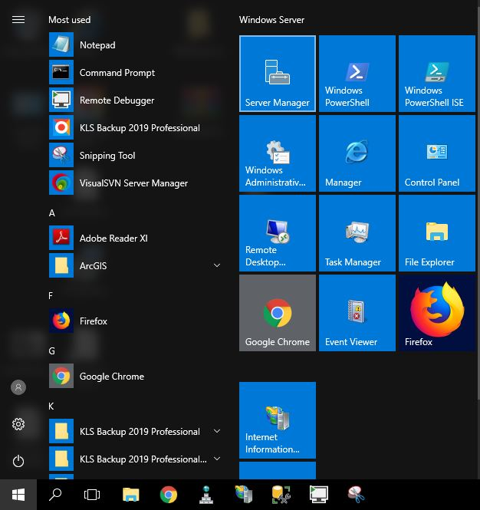

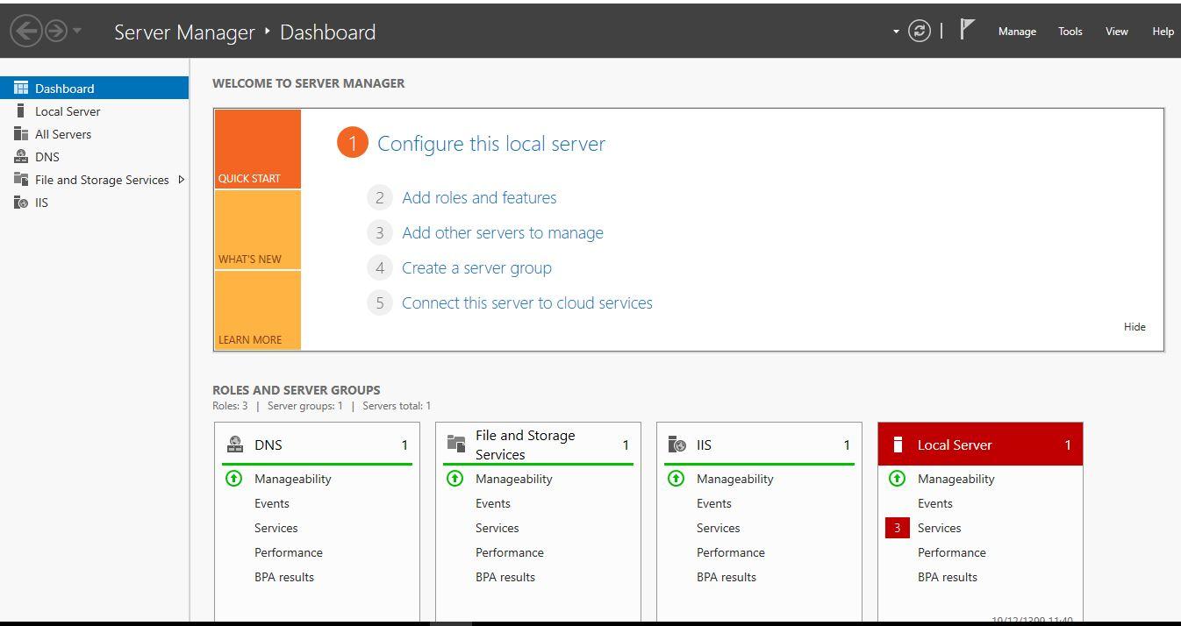
- در این صفحه روی گزینه add role and featuresکلیک می کنیم .

- روی Next کلیک می کنیم .
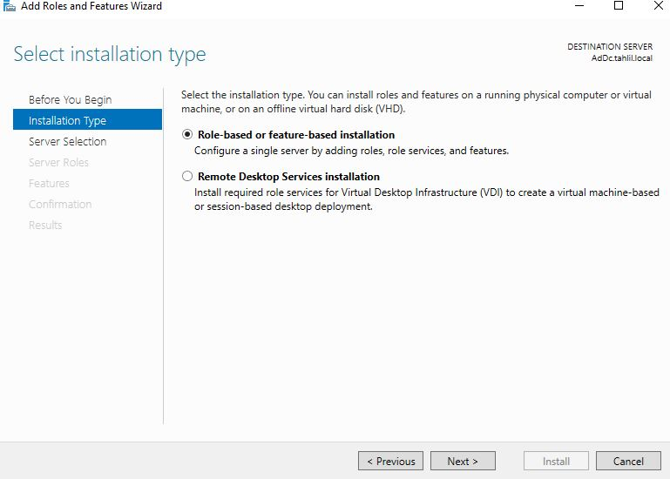

- در این صفحه نام کامپیوتر سرور به همراه آدرس IP و نوع سیستم عامل سرور نمایش داده میشود. بر روی Next کلیک می کنیم .
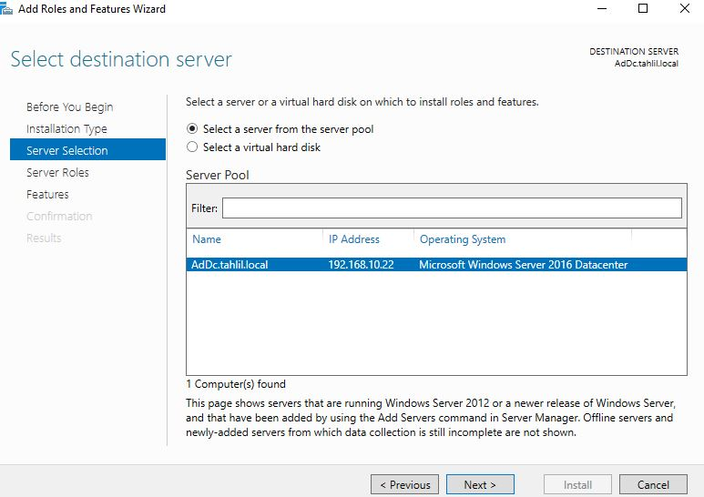

- در این صفحه تیک مربوط به گزینه Web server (IIS) را فعال می کنیم و در پنجره ای که نمایش داده میشود روی add features کلیک می کنیم .
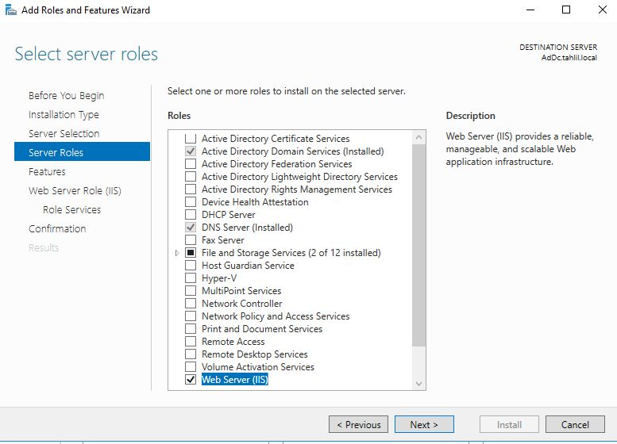

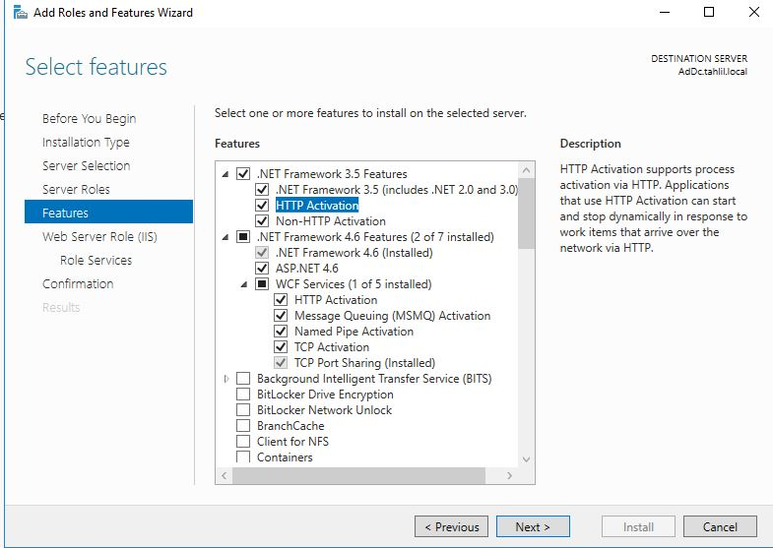
- در این صفحه تیک مربوط Net Framework 3.5 features و Net Framework 4.6 features به همراه گزینه های مربوط به آنها را فعال میکنیم .

- بر روی گزینه Next کلیک می کنیم .
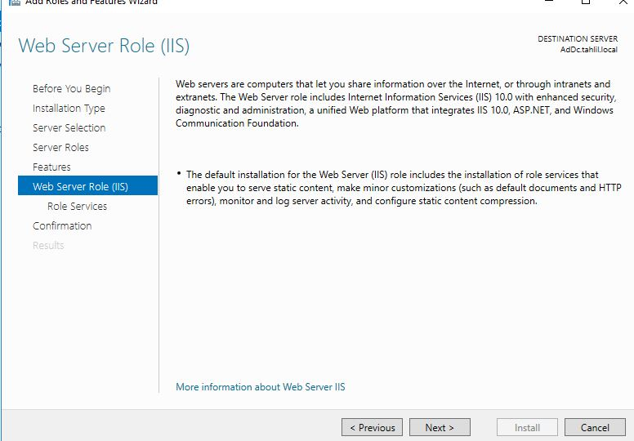

- در صفحه ظاهر شده تیک همه گزینه ها را فعال می کنیم .
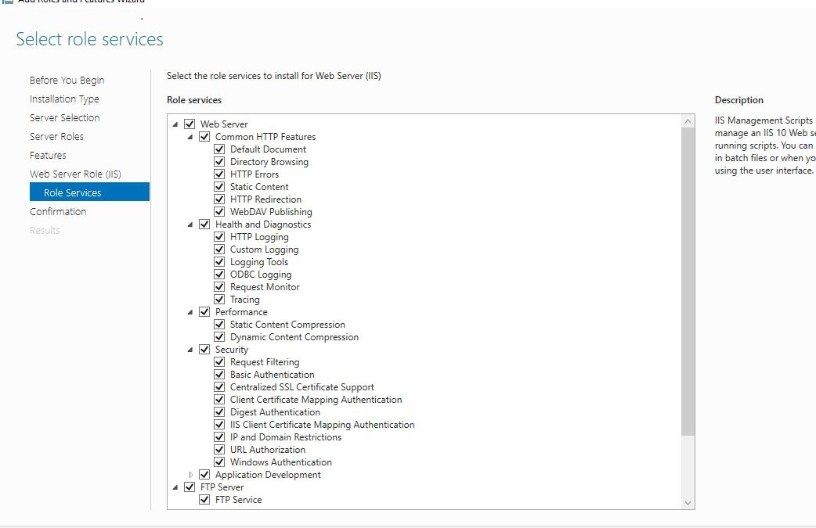

- در صفحه ظاهر شده روی گزینه Specify an alternate source path کلیک می کنیم حال به سراغ DVD نصبی ویندوز سرور می رویم آدرس زیر را کپی می کنیم .
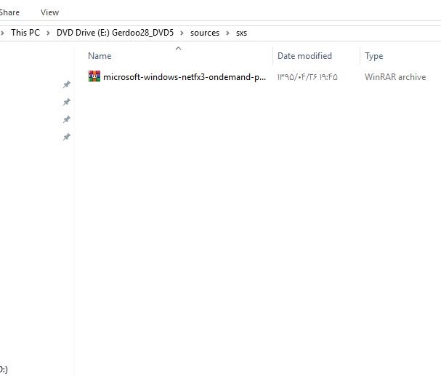

- آدرس کپی شده را در این قسمت Paste می کنیم .
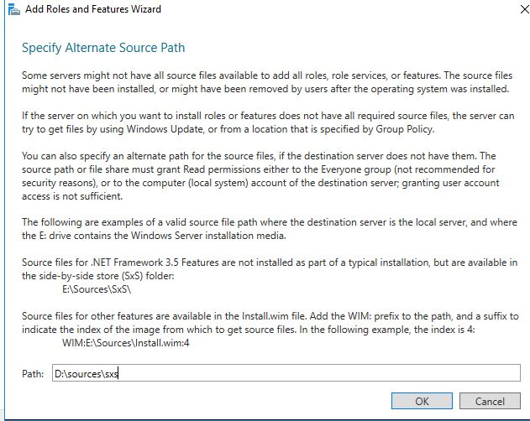

- در صفحه ظاهر شده بر روی گزینه install کلیک می کنیم .

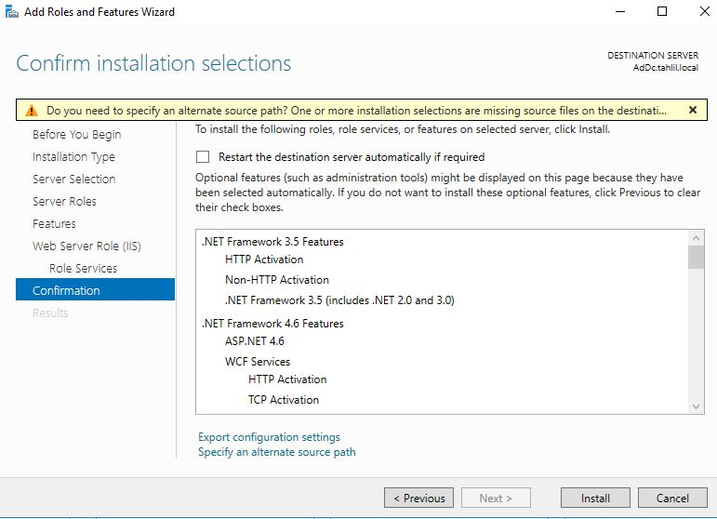

نـصـب Sql server 2017 :
جهت راه اندازی نرم افزار ابتدا باید نرم افزار Sql Server 2017 را نصب کنیم . نسخه نصبی Sql Server 2017 به صورت فایل iso می باشد بنابراین برای باز کردن آن ابتدا باید نرم افزار UltraISO.Premium یا نرم افزار WinMountرا نصب کنیم . فرض نرم افزار UltraISO.Premium را نصب کرده ایم . بر روی فایل iso راست کلیک می کنیم روی Ultro Iso رفته سپس گزینه Mount to Drive X را انتخاب میکنیم . (یک درایو مجازی در My computer ساخته می شود که به عنوان مثالX نام درایو مجازی ساخته شده می باشد ) .

- روی درایو مجازی راست کلیک و open را انتخاب می کنیم . بر روی setup.exe دبل کلیک می کنیم .
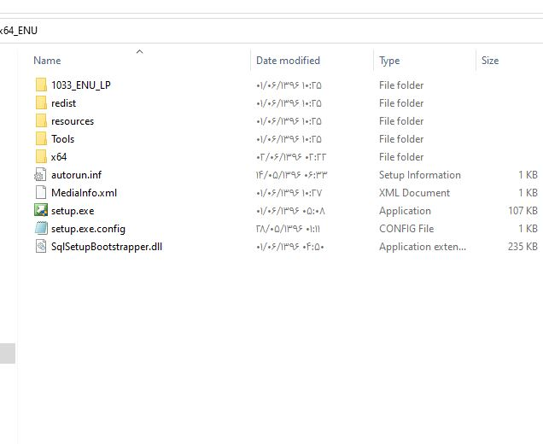

- در صفحه ظاهر شده بر روی Next کلیک می کنیم .

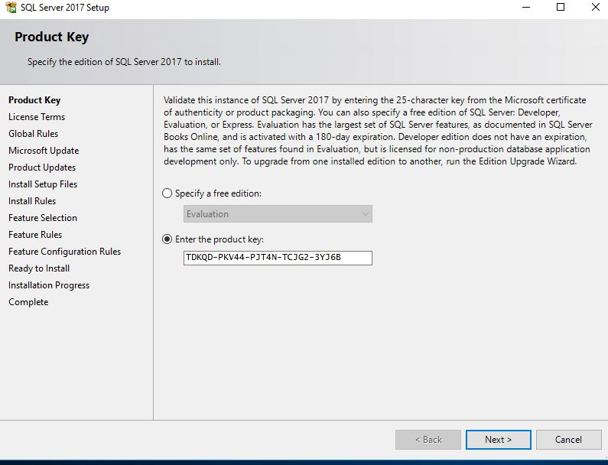

- در این صفحه تیک مربوط به I accept the licence را پذیرفته و بر روی Next کلیک می کنیم .
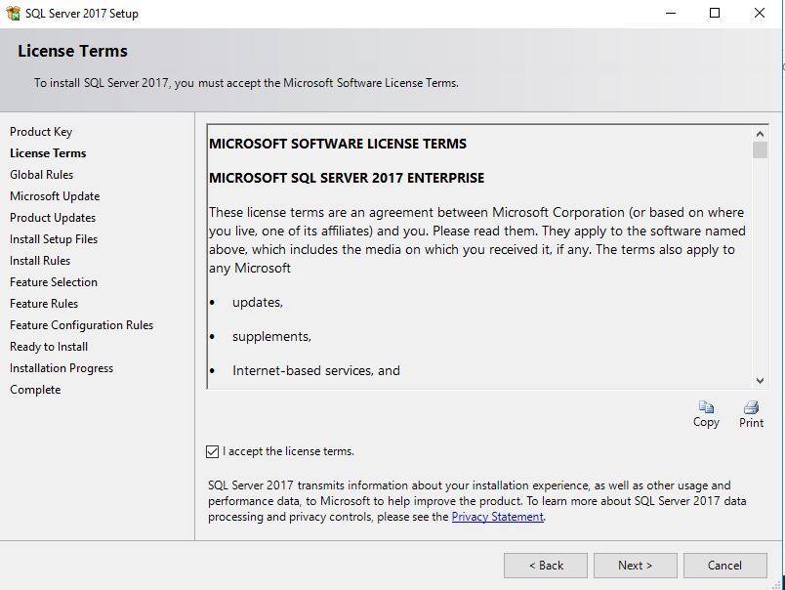

- در این صفحه بر روی Show Detailes کلیک کرده و پس از چک کردن گزینه ها بر روی Next کلیک می کنیم .
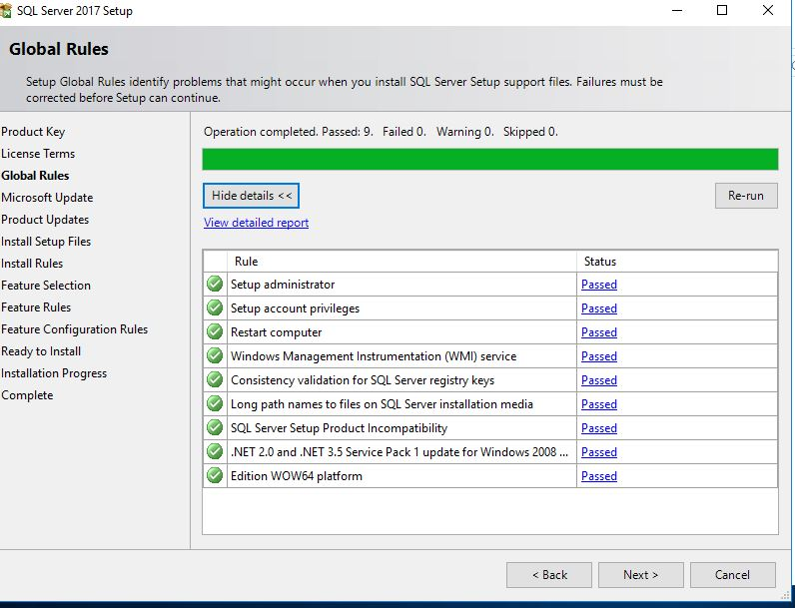

- در صفحه ظاهر شده تیک مربوط به use Microsoft update را بر می داریم و بر وری Next کلیک می کنیم .
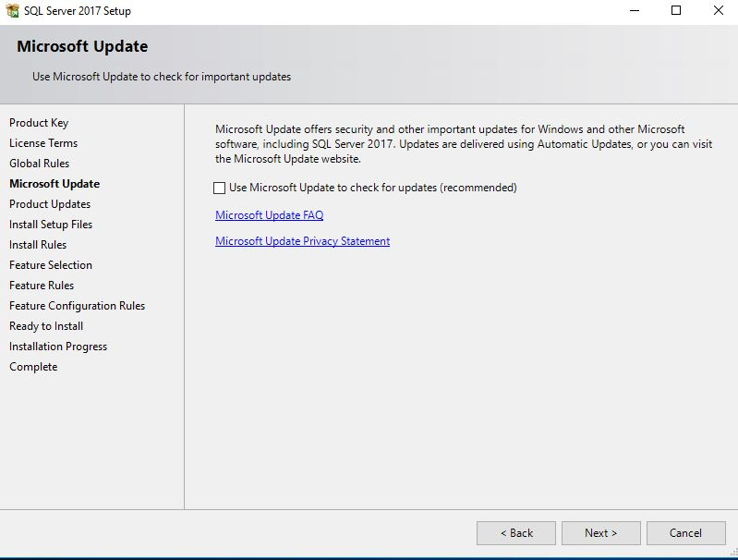

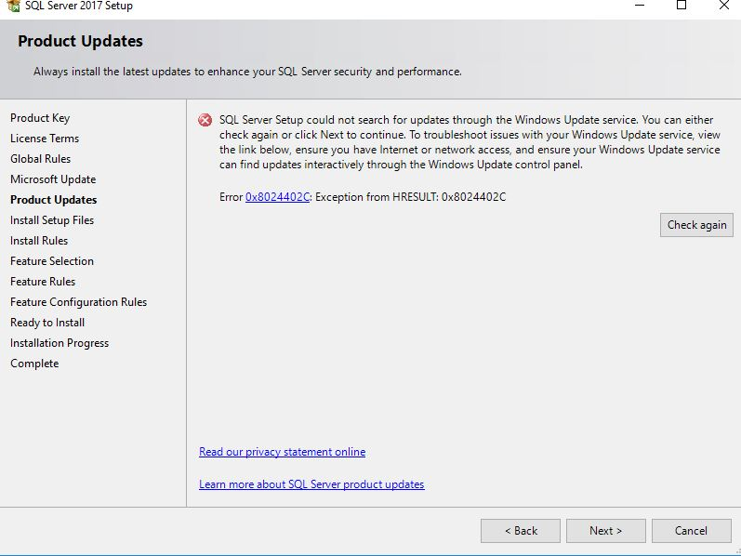
- در صفحه ظاهر شده به دلیل بروز خطا چند بار بر روی گزینه Back و Next کلیک می کنیم تا صفحه مربوط به خطا برطرف گردد .

- در صفحه ظاهر شده بر روی Next کلیک می کنیم .
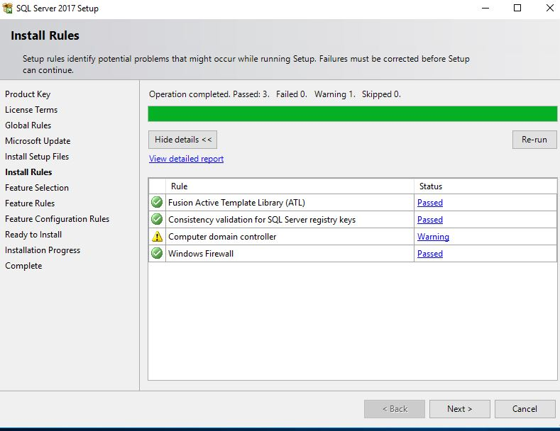

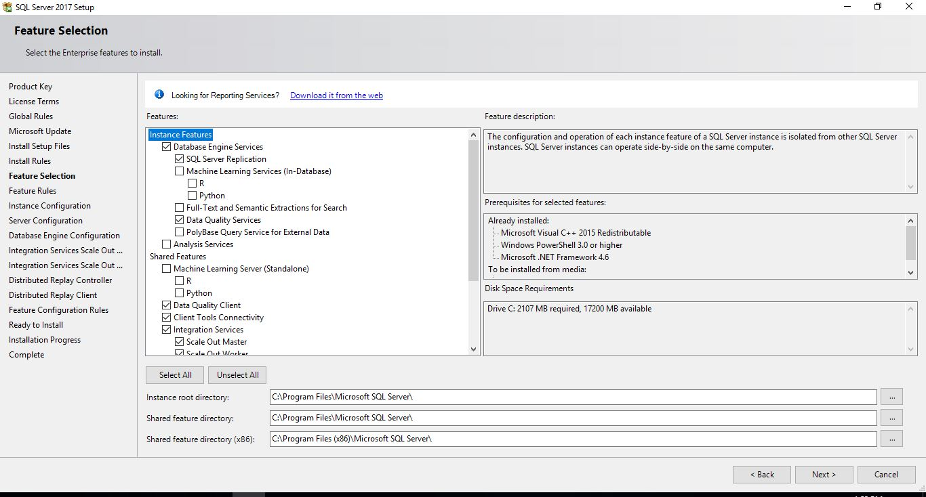
- در صفحه ظاهر شده طبق شکل فقط تیک مربوط به گزینه های زیر فعال می کنیم و بر روی Next کلیک می کنیم

- در این صفحه هم می توانیم Default instance را انتخاب کنیم و هم گزینه Named Instance که در صورت انتخاب گزینه ی دوم باید یک نام برای آن انتخاب کنیم .
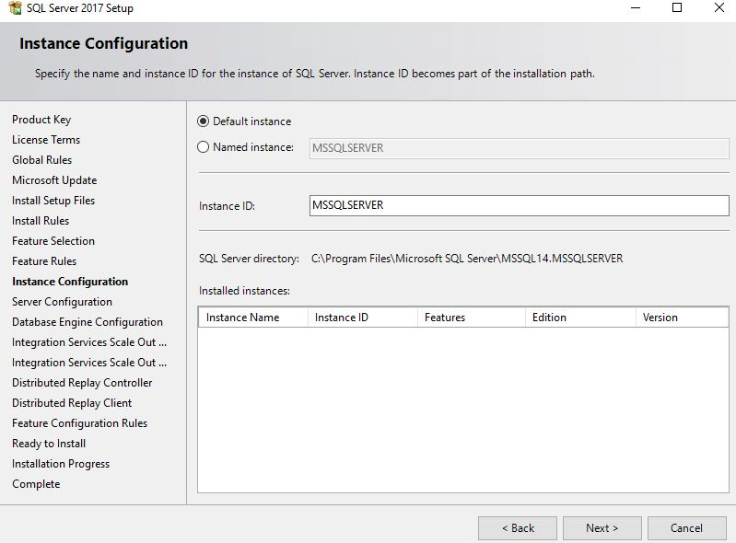

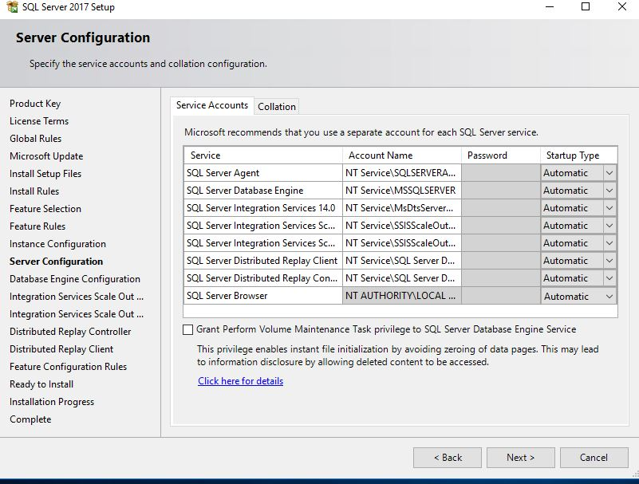
- در صفحه ظاهر شده در قسمت Start type همه ی گزینه ها را بر روی Automatic تنظیم می کنیم ضمنا در تب collation زبان موردنظر حتما روی Arabic _CI_AS تنظیم گردد .

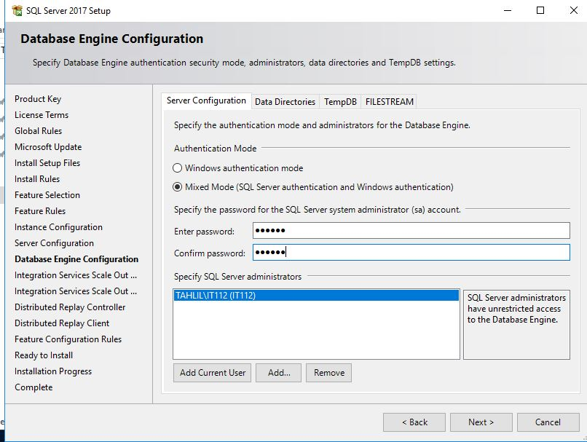
- در این صفحه ابتدا روی گزینه Add Current User کلیک می کنیم تا یوزر مورد نظر جهت احراز هویت در sql server اضافه گردد سپس روی گزینه Mixed Mode کلیک کرده و یک پسورد اختیاری وارد می کنیم .(این قسمت جهت احراز هویت تحت شبکه می باشد )

- در صفحه ظاهر شده بر روی Next کلیک می کنیم .
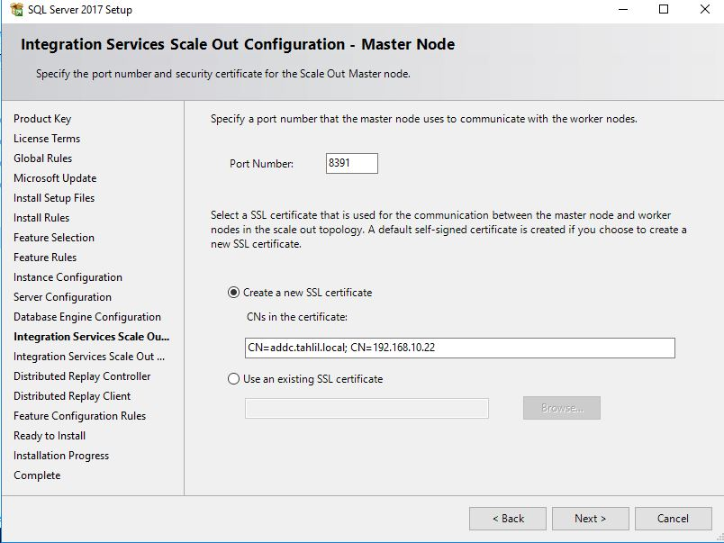

- در صفحه ظاهر شده بر روی Next کلیک می کنیم .
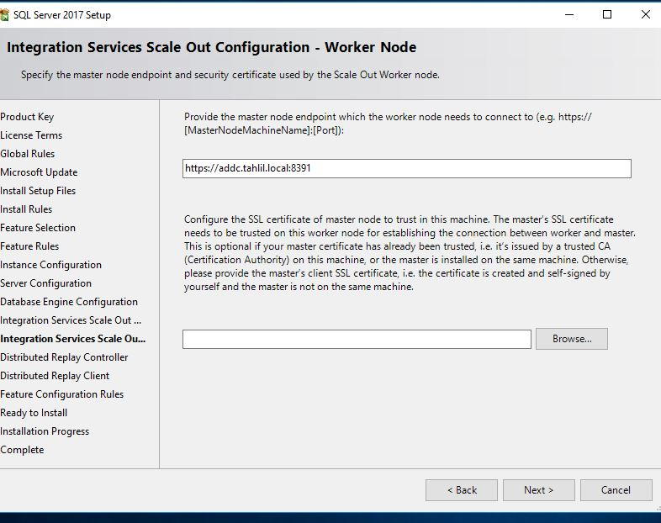

- در این صفحه بر روی گزینه Add Current user کلیک کرده و سپس Next را انتخاب می کنیم .
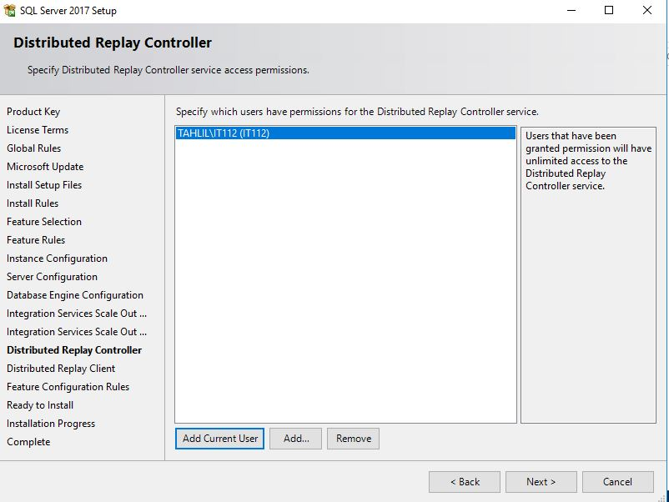

- در صفحه ظاهر شده بر روی Next کلیک می کنیم .
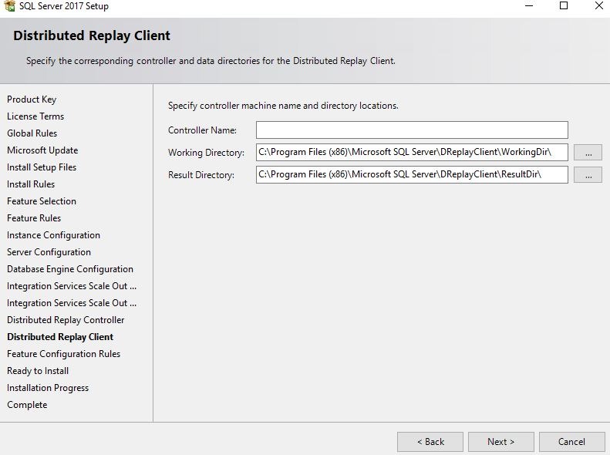

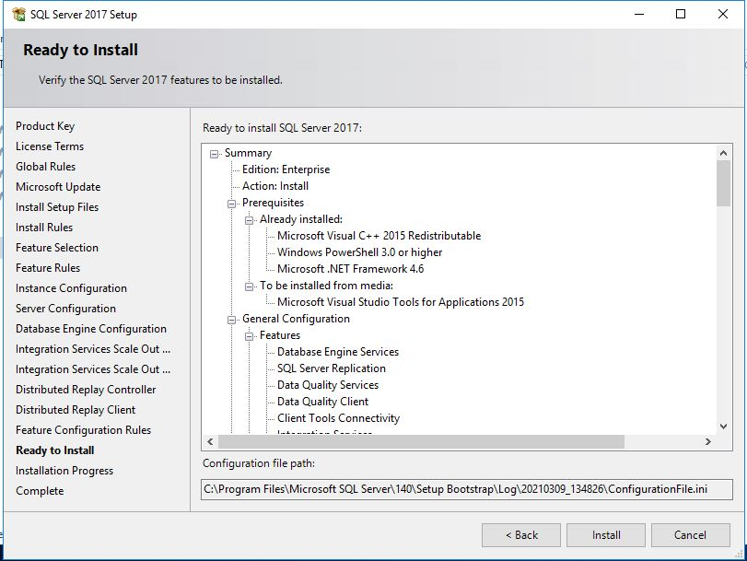
- در صفحه ظاهر شده install را انتخاب می کنیم

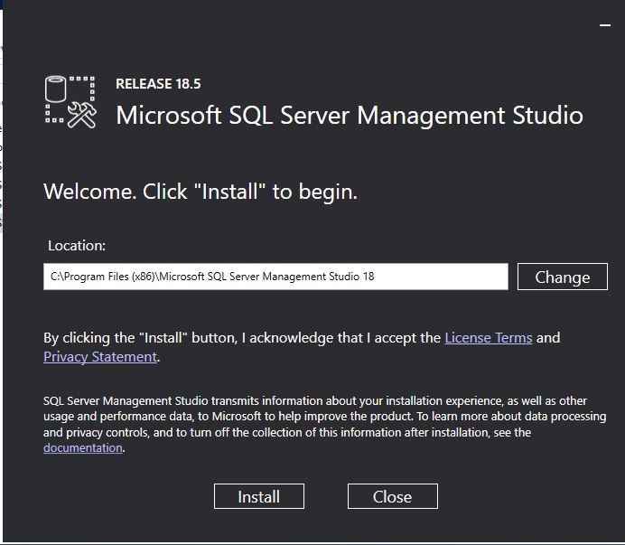
- حال به سراغ نصب Sql server Management studio می رویم . بر روی فایل نصبی دبل کلیک و install را انتخاب می کنیم .

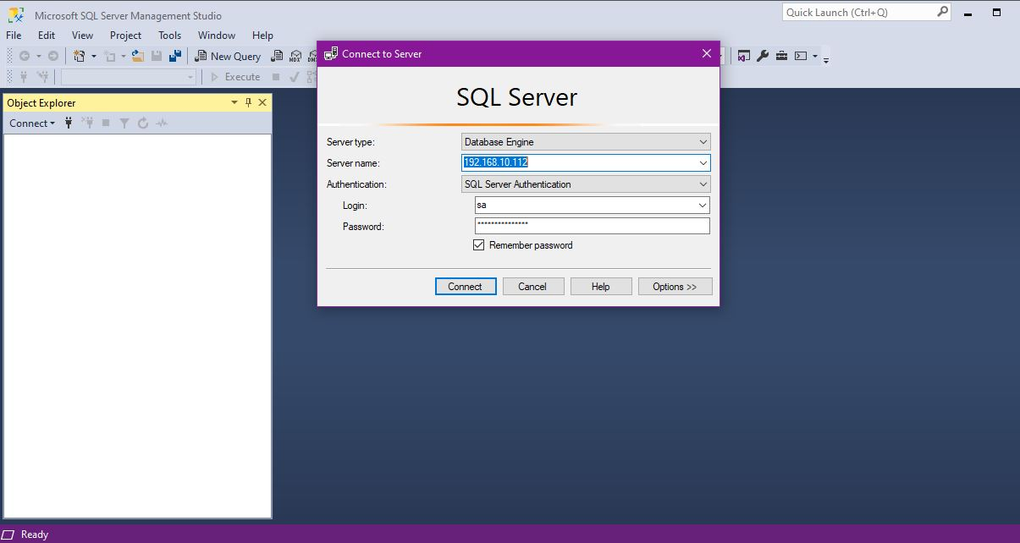
بعد از نصب Sql Server حال به سراغ Attach کردن دیتابیس های مربوطه می رویم . روی نوار start کلیک کرده و از قسمت Microsoft Sql Server Tools گزینه Sql server Management studio را انتخاب می کنیم .

پس از لاگین شده به Sql Server دیتابیس های مورد نظر را attach می کنیم .
فرض فایل های مورد نظر جهت نصب نرم افزار را در درایو E سرور کپی کرده ایم .
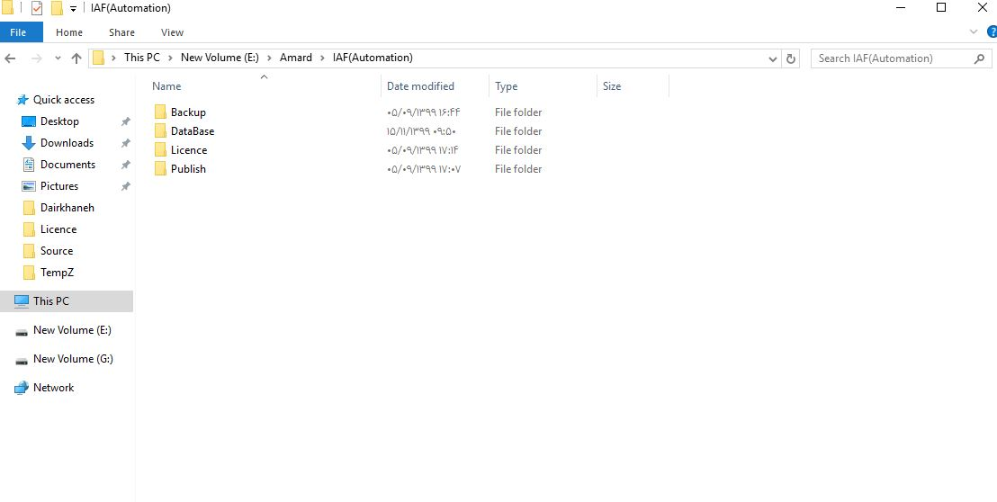

به پوشه ی Publish وارد شده و به سراغ فایل Web.config می رویم . (فایلی جهت ایجاد ارتباط بین نرم افزار با Sql server )
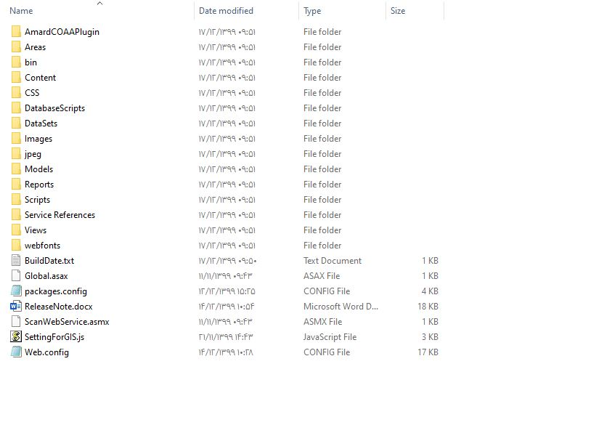

فایل web.config را باز می کنیم و به قسمت Connection string می رویم
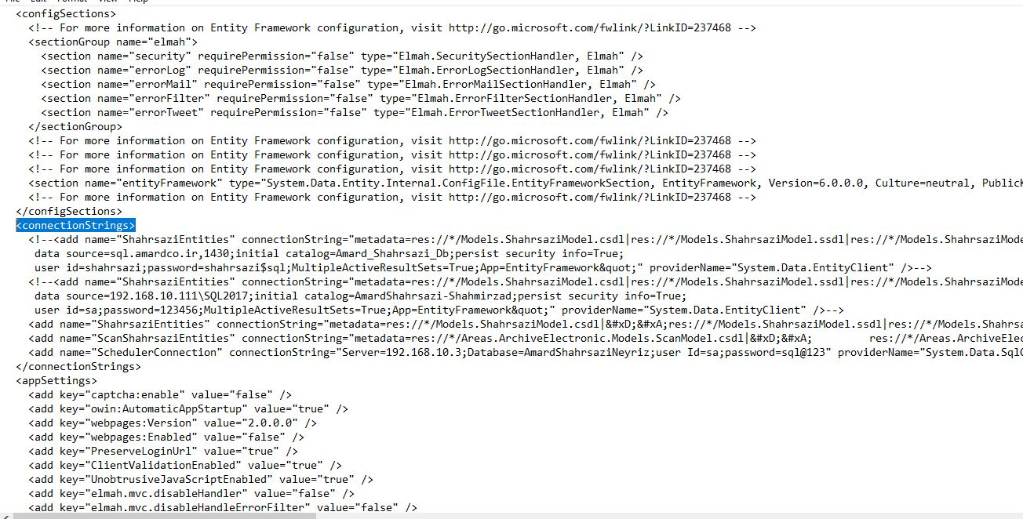

- در قسمت Data Source باید نام instance نصب شده را وارد کنیم .
- در قسمت catalog باید نام دیتابیس های مورد نظر را وارد کنیم .
- در قسمت ID باید یوزر sa را وارد کنیم .
- در قسمت password باید پسورد وارد شده در هنگام نصب sql را وارد کنیم .
حال به control panel رفته و گزینه Administrative tools را انتخاب کرده و روی Internet information Service (IIS) manager را انتخاب می کنیم .
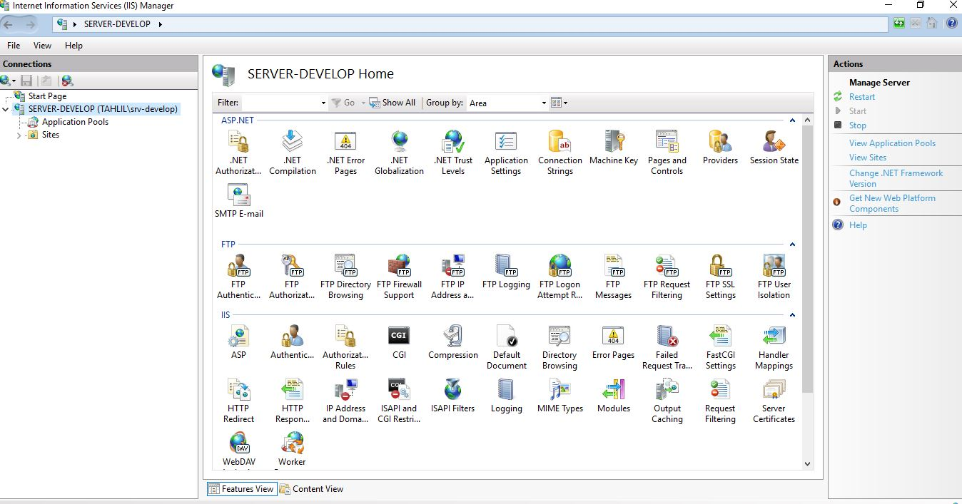

ابتدا روی Application pool راست کلیک کرده و گزینه Add Application pool را انتخاب می کنیم .
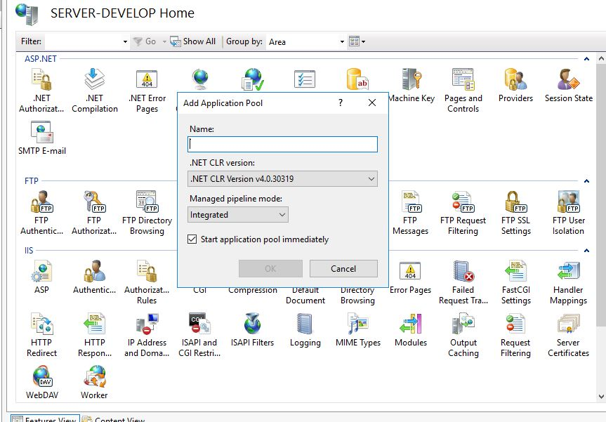

حال بر روی Site کلیک کرده و یک سایت جدید ایجاد می کنیم .
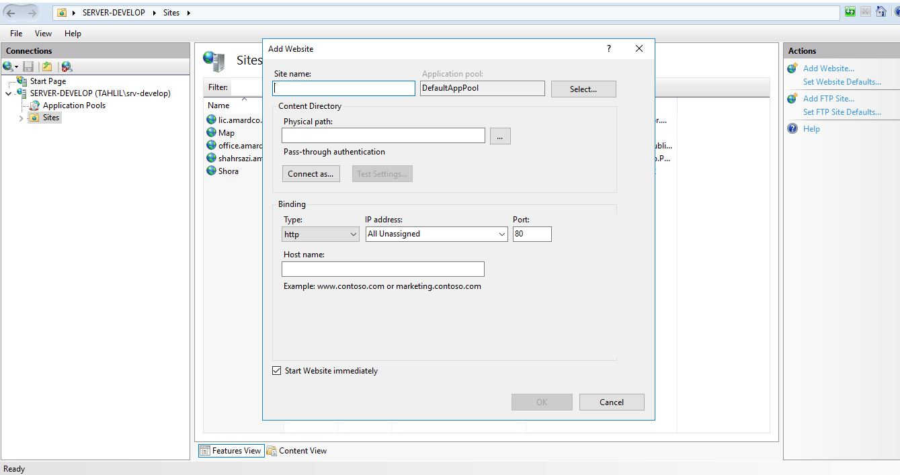

در قسمت pool ، pool تعریف شده را انتخاب می کنیم
در قسمت physical path آدرس پوشه ی Publish را انتخاب می کنیم
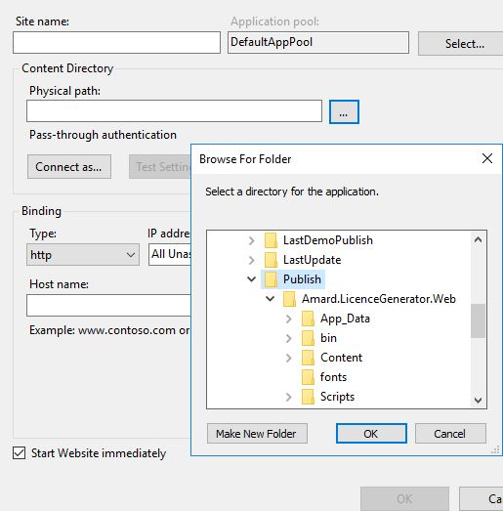

در قسمت Ip Address ، IP سرور را وارد می کنیم و یک شماره port به دلخواه وارد می کنیم
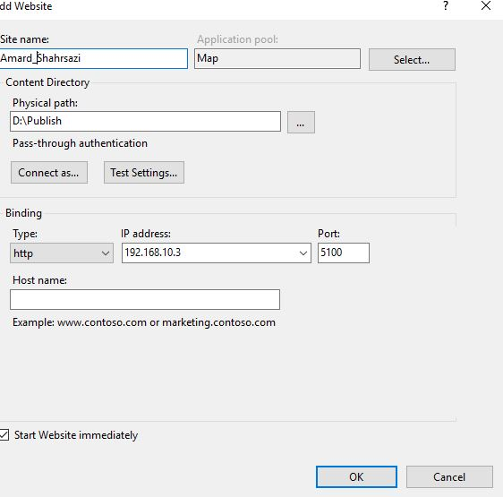

پس از راه اندازی سایت مورد نظر روی مرورگر رفته و آدرس تعریف شده به همراه شماره پورت موردنظر را وارد می کنیم. به عنوان مثال روی مرورگر فایرفاکس آدرس http://192.168.10.3:5100 را وارد می کنیم .
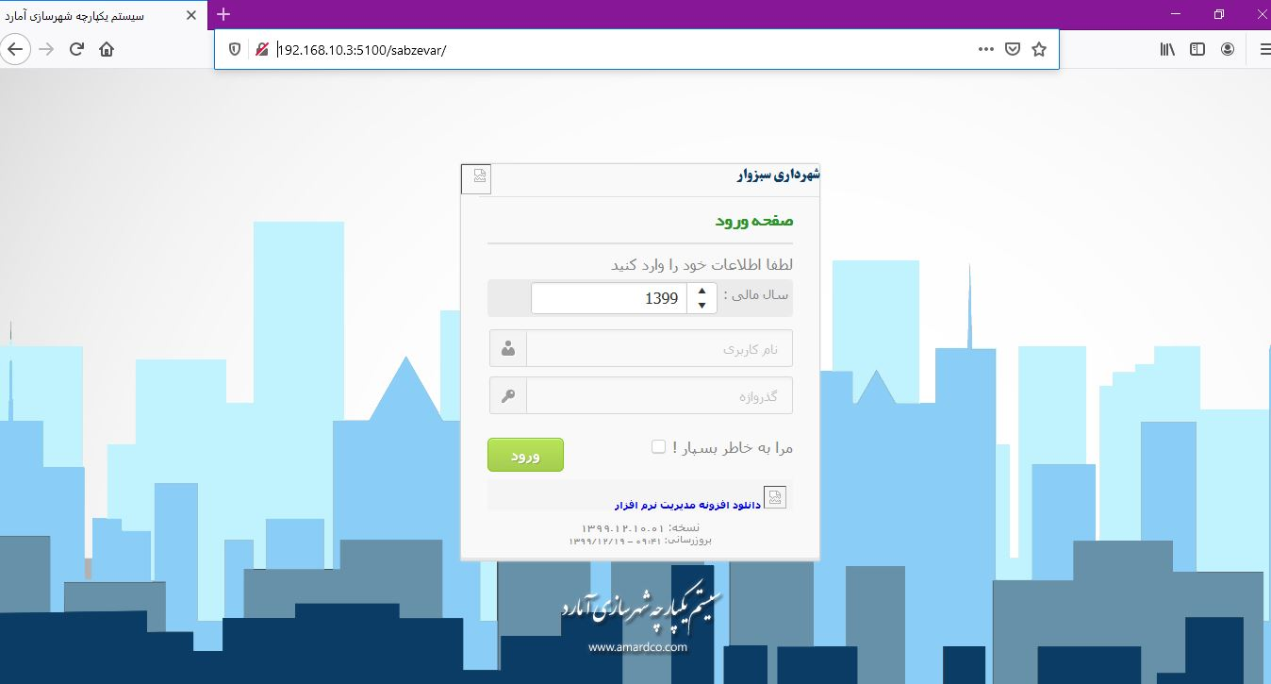

راه اندازی هدف ارزیابی
- تغيير كلمه‌ي عبور پيش‌فرض مدير سامانه
- تنظیم سال مالی
- تنظیم تنظیمات اولیه شامل نام چاپ و اطلاعات پایه

